**Windows server**

*source: gestionnaire de serveur (windows server).*

**Vocabulaire** :

***Accès à distance :***

* Fournit une connectivité transparente via DirectAccess, VPN et proxy d’application Web. DirectAccess fournit une expérience de connectivité permanente et gérée en continu.

***Attestation d’intégrité de l’appareil :***

* Offre la possibilité d’évaluer l’intégrité des appareils gérés.

***Hyper-V :***

* Permet d'exécuter plusieurs systèmes d’exploitation simultanément avec des ordinateurs virtuels.

***Serveur de télécopie :***

* Permet de gérer les ressources de télécopie, telles que les travaux, les paramètres, les rapports et les périphériques de télécopie sur cet ordinateur ou le réseau.
* Télécopie : Procédé permettant la reproduction à distance d'un document, par l'intermédiaire du réseau téléphonique.

***Serveur DHCP (Dynamic Host Configuration Protocol) :***

* Permet de gérer et fournir de manière centralisée des adresses IP temporaires et des informations connexes aux ordinateurs clients.
* vidéo explicative de cookie connecté: https://www.youtube.com/watch?v=yH9UvkeAz-I

***Serveur DNS (Domain Name System) :***

* Permet la résolution de nom sur les réseaux TCP/IP
* Facile à gérer lorsqu’il est installé sur le même serveur que les service de domaine Active Directory
* agit comme un annuaire en convertisseur les noms de domaine en adresse ip
* vidéo d’ aide de cookie connecté: https://www.youtube.com/watch?v=qzWdzAvfBoo

***Serveur web (IIS) :***

* Fournit une infrastructure d’application fiable, gérable et évolutive.
* 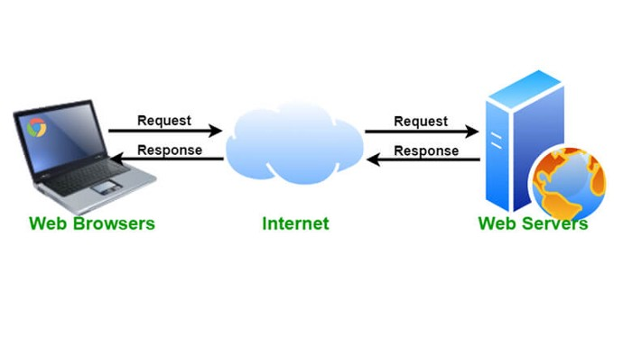

***Service Guardian hôte :***

* Fournit les services d’attestation et de protection de clé qui permettent aux hôtes gardés d'exécuter des ordinateurs virtuels faisant l’objet d’une protection maximale.

***Service Active Directory AD DS :***

* Stockent des informations à propos des objets sur le réseau et rendent ces informations disponibles pour les utilisateurs et les administrateurs du réseau.
* vidéo explicative de cookie connctée: https://www.youtube.com/watch?v=nhW-0qZzjy4

***Service AD LDS (active Directory Lightweight Directory Service) :***

* Fournit un magasin pour les données spécifiques aux applications Active Directory qui ne nécessitent pas l’infrastructure des services de domaine Active Directory.

***Service AD RMS (active directory rights management service) :***

* Aide à protéger les informations de toute utilisation non autorisée. Ils établissent l’identité des utilisateurs et fournissent des informations protégées aux utilisateurs autorisés munis de licences.

***Service bureau à distance :***

* Permet aux utilisateurs d’accéder aux bureaux virtuels, aux bureaux basés sur une session et aux programmes RemoteApp.

***Service d’activation en volume:***

* Permet d’automatiser et de simplifier la gestion des clés d’hôte du service de gestion de clés (KMS) et de l'infrastructure d’activation des clés de volume pour un réseau.

***Service d’impression et de numérisation de document:***

* Permet de centraliser le serveur d’impression et les tâches de gestion des imprimantes réseau.

***Service de certificats active directory:***

* Sert à créer des autorités de certification et les services de rôle associés pour émettre et gérer les certificats utilisés dans diverses applications.

***Servic de fédération active directory (AD FS):***

* Intègre des fonctionnalités de fédération des identités sécurisée et simplifiée et d’authentification unique via le web.

***Service de fichier de stockage:***

* Les services de fichier de stockage contiennent des services qui sont toujours installés, ainsi que des fonctionnalités que l’on pourrait installer pour faciliter la gestion des serveurs de fichiers et du stockage.

***Service de stratégie et d’accès réseau:***

* Aussi appelé NPS : Network Policy Server permet de configurer et de gérer l'authentification d'accès au réseau et ainsi de garantir la sécurité du réseau.

***Les services WSUS ( Windows Server Update Services):***

* Permettent aux administrateurs réseaux de spécifier les mise a jour Microsoft qui doivent êtres installées.
* Permet de créer des groupes d'ordinateurs distincts pour différents ensemble de mise à jour et d' obtenir des rapports sur les niveaux de conformité des ordinateurs et mise à jour qui doivent êtres installées.

***Windows deployment services:***

* Les services de déploiement Windows offrent une méthode simplifiée et sécurisée de déploiement rapide et à distance des systèmes d’exploitation Windows sur des ordinateurs via le réseau.

**Les prérequis**

* VMware ( total 6 machines )
  + Windows client
  + Windows serveur
  + Debian
  + Kali
  + Ubuntu client
  + Ubuntu serveur
* Packet tracer
  + Une architecture de notre système.
* Wireshark

**Adresse IP & Masque de sous réseau**

Ressource:

* <https://www.manageengine.com/fr/oputils/ip-subnetting.html>

Nous avons besoin de 30 hôtes. 28 pour nos machines & 2 de plus.

Nous avons sélectionné une adresse IP de classe C, car elle est composée au maximum de 254 hôtes et nous en avons besoin de 30. En sachant qu' elle est dans l’intervalle de 192-223. De plus une adresse privée en classe C populaire étant 192.168.0.0 nous l’avons donc tout particulièrement sélectionnée.

Donc pour résumer,

**Masque de sous réseau** **Adresse IP**

| 255 | 255 | 255 | 224 | 192 | 168 | 1 | 0 / 27 |
| --- | --- | --- | --- | --- | --- | --- | --- |
| 11111111 | 11111111 | 11111111 | 11100000 | 11000000 | 10101000 | 00000000 | 00000000 |

Il y à 5 zéros alors, nous avons bien $2{}^{5}-2 = 30$ hôtes disponibles.

**Plage d’IP**

**Victor**

1 jusqu’à 7

**Sleyter**

8 jusqu’à 14

**Paul**

15 jusqu’à 21

**Leelou**

22 jusqu’à 28

Windows client - > 192.168.1.22/27

debian -> 192.168.1.23/27

ubuntu client -> 192.168.1.24/27

kali -> 192.168.1.25/27

windows serv -> 192.168.1.26/27

ubuntu serv -> 192.168.1.27/27